Автор: Безруких Наталья Валерьевна воспитатель высшей категории
МАДОУ№300 «Планета детства»
Дидактическое пособие по ПДД «Автобус»
Многофункциональное дидактическое пособие «Автобус» ориентировано на детей среднего и старшего дошкольного возраста.

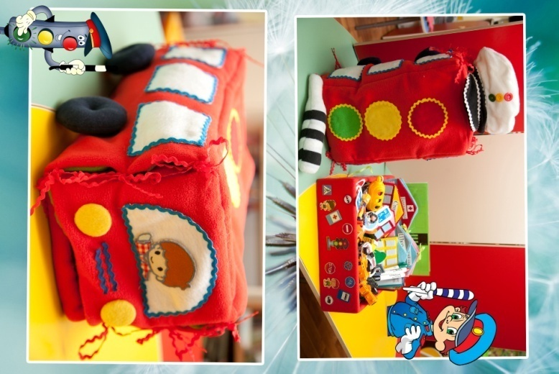

В современном мире вопрос о безопасности жизни и здоровья детей является актуальным. В последние годы участились случаи с участием детей в дорожно-транспортных происшествия, где именно они чаще всего становятся виновниками. Поэтому вопрос о воспитании грамотного участника дорожного движения стоит остро.

В детском саду ведется профилактическая работа в виде проведения досугов и развлечений, дидактических и подвижных игр, насыщения наглядного материала по ПДД, и т. д. Но, к сожалению, именно практических занятий бывает недостаточно. Поэтому мною, для обогащения игрового центра активности «ПДД» элементами, которые стимулируют познавательную активность детей было создано дидактическое пособие «Автобус»,используя которое возможно проиграть различные ситуации на дороге, формировать основы безопасного поведения старших дошкольников на дороге, профилактике детского травматизма, как в индивидуальной работе, так и малыми подгруппами.
Место использования пособия: в педагогическом процессе во время учебной деятельности, в утреннее и вечернее время, на занятиях, досугах и развлечениях по ПДД.
Цель создания:
- Формирование у детей практических навыков поведения в различных ситуациях городского движения, выработка соответствующей модели поведения.
- Закрепить представления детей о назначении дорожных знаков, светофора.
- Осознание ребенком важности проблемы правильного поведения на дороге.
- Формированию речевого, социально-коммуникативного развития, элементарных математических представлений и творческих способностей детей.
- Развивать память, мышление, воображение.
- Формировать умение составлять короткий рассказ по заданной теме.
- Воспитать умение самостоятельно пользоваться полученными знаниями в повседневной жизни.
- Развивать мелкую моторику рук посредством завязок, шнуровки и липучки.
Существует множество наглядных пособий по ПДД, но уникальность данного пособия состоит в том, что оно разработано автором и изготовлено в единственном экземпляре.
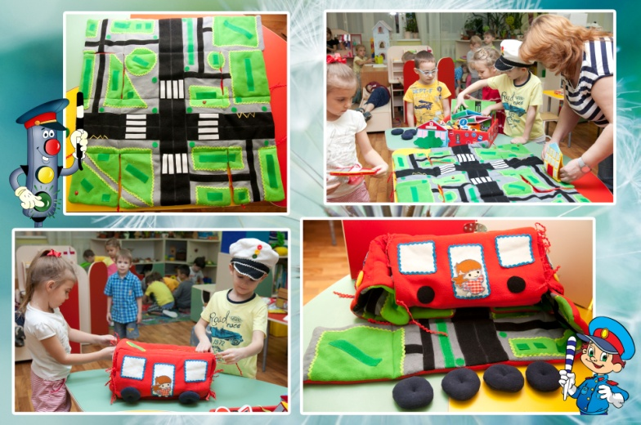
Данное пособие призвано заинтересовать детей своей яркостью, необычностью привлечь их к знакомству с ПДД. Пособие содержит разработку дидактических игр направленных на изучение правил дорожного движения, обогащение знаний по теме "Транспорт", "Дорожные знаки". Материал, представленный в работе, помогает поддержать интерес и способствует дальнейшему развитию сюжета игры.

Пособие «Автобус» представляет собой модель автобуса на завязках и колесами на «липучках», который трансформируется в игровое поле с перекрестком. В собранном виде в вертикальном положении представляет собой «Светофор» с фуражкой регулировщика и жезла. Пособие изготовлено из флиса, проезжая часть и крепление для зданий, деревьев и знаков из «липучки», здания, деревья и кустарники из фетра.
Пособие изготовлено из экологически чистых материалов, приятных на ощупь, сочетают в себе как гладкие, так и шероховатые поверхности, как мягкие, так и жесткие.
В макет входят следующие предметы:
- модели транспорта разной направленности (грузовой, легковой, пассажирский, специальная техника)
- дорожные знаки на липучках
- модели людей
- модели светофоров на липучках,
- здания на липучках и завязках (школа, детский сад, больница, супермаркет, столовая, заправка, жилые здания)
- деревья и кустарники на завязках
- набор карточек – мнемотаблиц с различными ситуациями
- набор карточек для читающих детей с различными ситуациями
- план-схема макета (заламинированная), маркеры для доски
- фуражка регулировщика, жезл
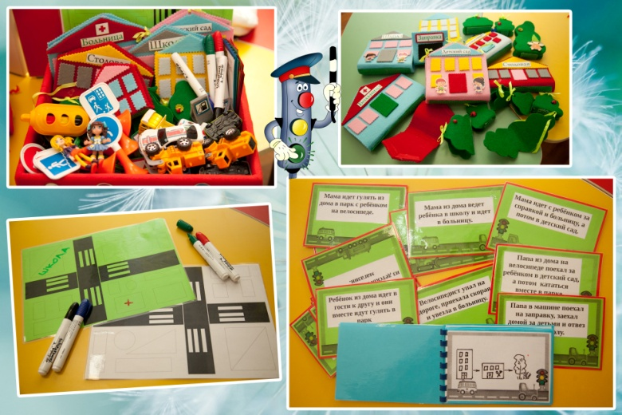

Методические приемы работы с макетом:
- Обыгрывание различных дорожных ситуаций по заданию воспитателя, по карточкам, самостоятельно придуманных детьми.
- Самостоятельно или по заданию расположить различные объекты (здания, деревья, знаки, пешеходный переход) на макете.
- Беседы, рассматривание, чтение стихов и рассказов о ПДД
- Отгадывание загадок.
- Составление коротких рассказов,
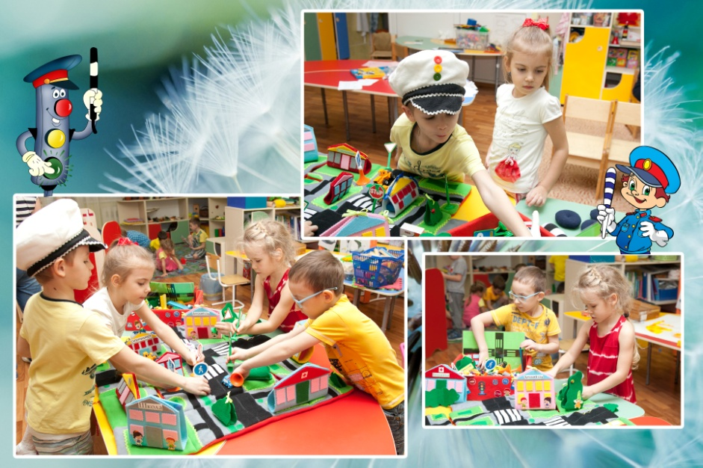
- Дидактические игры «Светофорик», «Найди ошибку», «Отгадай знак», ""Узнай по описанию", "Научим Незнайку ПДД", "Правила поведения", "Знай и выполняй правила уличного движения", "Путешествия на машинах", "Составь маршрут", "Водители", "Законы улиц и дорог", «Назови скорей», «Покажи столько же», «Какие машины поменялись местами?», «Покажи ту фигуру, которую назову»; «Где находится машина", "«Назови все предметы, которые стоят впереди, справа от тебя". и др.
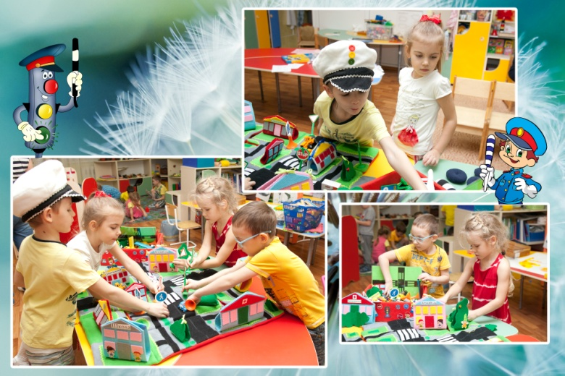

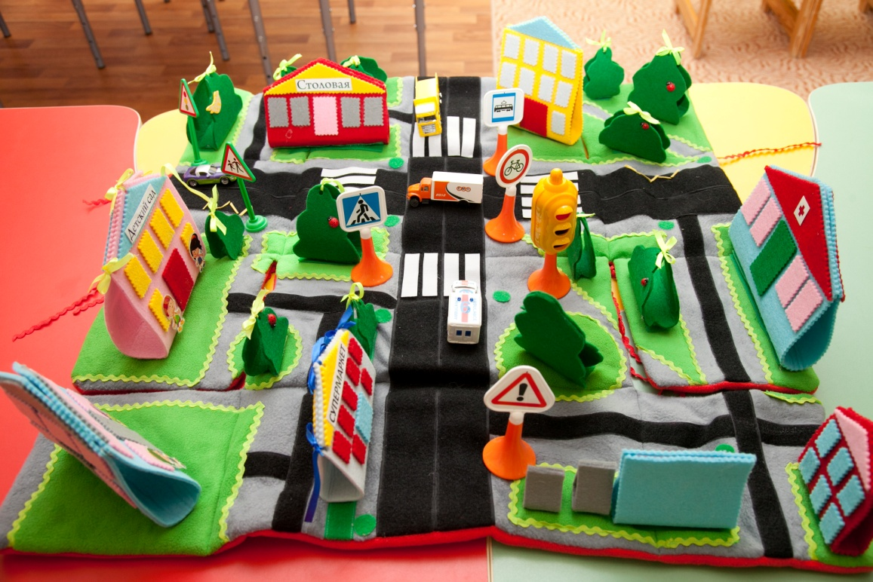
Дидактическое пособие «Автобус» прост в использовании, многофункционален, занимает мало места, одновременно несколько детей могут пользоваться им. При желании пособие быстро и легко трансформируется автобус, игровое поле или светофор. Игра с пособием востребована детьми и способствует их разностороннему развитию, открывает множество возможностей для самостоятельной деятельности детей. Развивают интеллектуальные качества ребенка, инициативу и волевое усилие. У детей повышается уровень любознательности, они задают вопросы, касающиеся предметов и явлений. Дети используют данное пособие в соответствии с собственным замыслом, сюжетом игры, что способствует развитию творчества, воображения. За период работы с пособием у дошкольников наблюдалась положительная динамика уровня развития знаний по ПДД, связной речи.

